Классный час, посвященный празднованию 75-летия Победы на тему «Знамя Победы»

- Орг.момент. Дети садятся по местам в две группы.
- Самоопределение к деятельности.
Звучит отрывок из песни «День Победы»
-О каком празднике говорится в песне?
9 мая у нас большой праздник – День Победы. Вся страна празднует освобождение нашей Родины от врага, от фашистской Германии. Победа была нелегкой.Как называют эту войну?Почему?
Великой Отечественной называют войну потому, что весь народ встал на защиту своей страны.Наша страна Россия была частью государства, которое называлось Союз Советских Социалистических Республик.
Когда началась война? ( 22 июня в 4 часа утра фашистская Германия без объявления войны вторглась на территорию СССР) Назовите годы начала и окончания ВОВ. (табличка на доске)
- Работа по теме классного часа.Поставить звуки сражений
Война продолжалась долгие 4 года, погибли миллионы людей. Не было не одной семьи в нашей стране, которая бы не пострадала от войны. Погибли не только солдаты и офицеры, которые сражались с врагом на фронте, но и мирные жители, дети, старики иженщины. Многие города были разрушены, люди потеряли свои дома. Война принесла всем много горя и страданий, поэтому люди радовались окончанию войны, радовались долгожданной Победе.
Война была давно. В этом году мы празднуем 75-летие Победы в ВОВ. Мы должны всегда помнить о подвигах солдат, защитивших свой народ, о подвигах партизан, воевавших в тылу врага. Как помогали мирные жители в тылу, чтобы приблизить победу? (Работали в тылу, трудились у станков день и ночь. На лесоповале, одежду шили для военных, работали на полях)Мы также должны помнить о трудовых подвигах тех, кто работал на заводах и фабриках, выпускавших боевую технику, оружие, танки, самолеты.
Чтобы сохранить память о героях войны, в городах и посёлках установлены памятники. Какие памятникиесть в нашем городе ? и где установлены? У нас в городе это мемориальный памятник павшим на фронтАх в ВОВ, где горит Вечный огонь. Это- огонь нашей памяти, символ того, что мы помним о тех событиях. Еще есть один очень важный символ Советского Союза- это Знамя Победы. Что такое знамя? (Это полотно, на котором нарисованы, напечатаны или вышиты эмблемы и надписи. Это символ борьбы и победы)
25 апреля 1945 года советские войска начали штурм Берлина. После тяжелейших боёв они подошли к Рейхстагу. (Рейхстаг-это здание фашистского правительства, привести сравнение с Кремлём .)показать до войны и в разгромленном на слайде.Для чего нужно было захватить здание Рейхстага? Это означало, что советские солдаты победили в войне, а фашисты сдались. Это символ победы.
Сначала по приказу Иосифа Виссарионовича Сталина (кто такой Сталин? –это политический деятель) (портрет) было приготовлено знамя, которое так и не попало в Берлин. Оно было очень тяжелое из шелка и бархата. Времени на изготовление нового знамени и доставки его в Берлин уже не оставалось. Знамя Победы бойцы шили сами на фронте. Причем не одно, а вот сколько знамён, вы узнаете, просмотрев видеоролик. Сколько знамен сшили? -9. Почему? 9 знамен по числу дивизий третей ударной армии. Какое знамя попало на крышу здания рейхстага? Именно это алое полотно стало символом победы в тяжелейшей войне.
Штурм самого здания, который обороняло более тысячи гитлеровцев начался 30 апреля. Первая попытка, предпринятая утром, была отражена. Что значит отражена? Второй штурм был начат в 13.30, после сильной артподготовки.Что такое артподготовка? Это подготовка огнестрельного оружия к наступлению.Только отдельные группы наших солдат смогли проникнуть в здание.Чтобы преодолеть упорное сопротивление фашистов, приходилось сражаться за каждый этаж, за каждую комнату. Бой в здании продолжался до позднего вечера, часть здания была захвачена советскими войсками. Тогда же появилась возможность водрузитьи победное красное знамя на крыше рейхстага. Как вы поняли, что значит водрузить?взятие рейхстага, звуки боя
Штурмовой флаг 150-й ордена Кутузова второй степени Идрицкой стрелковой дивизии водруженбыл на крыше здания рейхстага в городе Берлине около трех часов утра 1 мая военнослужащими Красной Армии Алексеем Берестом, Михаилом Егоровым и МелитономКантария. (видеоролик о том, как водружают флаг)
Михаил Алексеевич Егоров - Герой Советского Союза, сержант Красной Армии являлся прадедушкой ученицы нашего класса Егоровой Лены. (Лена рассказывает информацию. Можно показать видеоролик из документального фильма про М.Егорова) Лена является потомком великого человека, героя Советского Союза. (видеоролик)
Знамя Победы развевалось над Берлиноми означало, что война окончена, завоевана долгожданная победа.?звуки ура
Давайте рассмотрим изображение Знамени Победы.
• Какого цвета знамя Победы? (знамя Победы красного цвета)Государственный флаг Советского Союза был красного цвета с золотой звездой и золотыми серпОм и молотом.
• Что изображено на знамени? (на Знамени Победы изображены: звезда, серп и молот, надписи)• Серп и молот — это символы труда и трудящихся, тех, кто работает на фабриках и заводах, выращивает хлеб, звезда — символ защитников Отечества.• Эти символы изображены и на Знамени Победы, только нанесены они на полотнище белой краской.• Надписи на Знамени Победы говорят о том, какому военному подразделению принадлежало это знамя.
Знамя -это символ крахагитлеровской Германии. Как вы понимаете, это выражение? Сейчас знамя Победы хранится в одном из залов Центрального музея Вооруженных Сил СССР в Москвеи является государственной реликвией России.(фото)
• События, связанные со Знаменем Победы, происходили в самом конце Великой Отечественной войны. А до этого в тяжелых сражениях советские войска освободили свою Родину от жестоких захватчиков.
У нас мирное время, но шрамы той войны остались в каждом городе и селе. Невозможно забыть то великое горе, которое война принесла нашему народу! Мы все должны помнить об этом и гордиться, что живём в великой стране, которая родила и воспитала настоящих героев, благодаря которым мы с вами сейчас живём!
- Практическая работа.
Из заготовок соберем Вечный огонь.

Красная звезда стала символом военных побед и оборонной мощи страны, а огонь символ памяти всех погибших в войне.

Традиционный символ Дня победы - красная гвоздика.
Этот цветок принято дарить ветеранам на 9 мая, возлагать к вечному огню, памятным местам. Красная гвоздика — это цветок солдата-победителя, цветок памяти и восхищения (В переводе с греческого "гвоздика" означает "божественный цветок".)
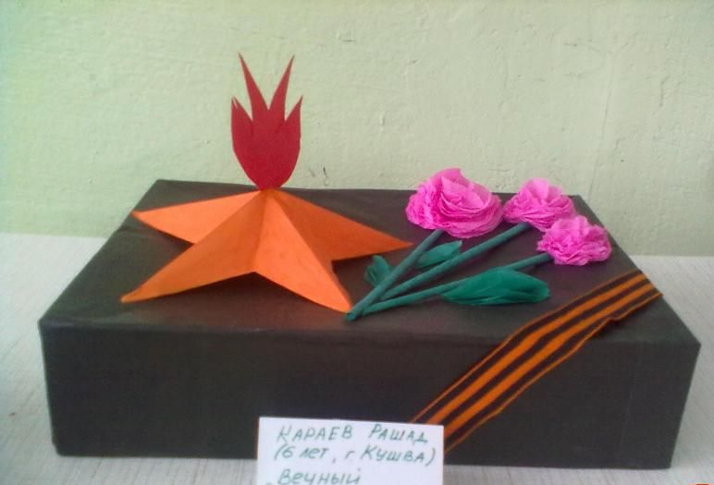
- Итог классного часа.

Взвейся Знамя Победы! Государственный флаг!
Слышу голос из бездны: «Здесь победный наш стяг!
Мы под знаменем красным шли бесстрашно вперед
За любимую Родину, за советский народ!»
Пусть же Знамя Победы в этом зале стоит,
С вами, прадеды, деды пусть оно единит!
Это важно сегодня для тебя, для меня.
Вспоминаем героев мы, скорбя и любя.
У нас мирное время, но шрамы той войны остались в каждом городе и селе. Невозможно забыть то великое горе, которое война принесла нашему народу! Мы все должны помнить об этом и гордиться, что живём в великой стране, которая родила и воспитала настоящих героев, благодаря которым мы с вами сейчас живём!

